V Международный конкурс исследовательских работ школьников «Research start» 2022/2023

«Боевой путь 2-го гвардейского мотоциклетного полка. Поражения и победы»

АВТОР: КУРИЛОВ АНДРЕЙ СЕРГЕЕВИЧ,
УЧЕНИК 10 КЛАССА
МБОУ СОШ № 6, Г. БАЛТИЙСКА,
КАЛИНИНГРАДСКОЙ ОБЛАСТИ
РУКОВОДИТЕЛЬ: КРИШТАФОВИЧ
ТАТЬЯНА ВЛАДИМИРОВНА
УЧИТЕЛЬ ВЫСШЕЙ КАТЕГОРИИ,
МИРОВОЙ ХУДОЖЕСТВЕННОЙ КУЛЬТУРЫ,
РУКОВОДИТЕЛЬ ШКОЛЬНОГО МУЗЕЯ
«БОЕВОЙ СЛАВЫ И ИСТОРИИ ГОРОДА»

2023г
Оглавление
- Введение……………………………………………………..3 – 5 стр.
- Боевой путь 2-го гвардейского мотоциклетного полка.
Поражения и победы………………………………………..6 – 23 стр.
  - От Валдая до Восточной Пруссии………………………6 – 10 стр.
  - Бои в Восточной Пруссии у Мазурских озёр……………11 – 13 стр.
  - Бои на Земландском полуострове 277-го
гвардейского полка………………………………………..14 – 17 стр.
  - Бои на Земландском полуострове 2-го гв.
мотоциклетного полка…………………………………….18 – 23 стр.
- Заключение…………………………………………………...24 – 25 стр.
- Литература…………………………………………………….26 - 27 стр.
- Приложение……………………………………………………28 – 33 стр.

- Введение
Фашизм — это грабеж, насилия, рабское иго. Фашизм — это смерть. Преградить путь орде насильников и убийц! Упорно и стойко, не щадя своей жизни, биться за каждую пядь родной земли!
Илья Эренбург.
Актуальность. 19 декабря 2022 года в Российской Федерации отмечался День военной контрразведки (в 2018г. отмечалось 100-летие, в 2023г. будет 105 лет). Мы с одноклассниками специально в этот день поехали возложить цветы к памятнику советским воинам – мотоциклистам 2-го гвардейского отдельного мотоциклетного Ярцевского Краснознаменного полка, воинам 271-го отдельного моторизованного батальона особого назначения и отдела контрразведки «СМЕРШ» 91-й гвардейской стрелковой Духовщинской ордена Ленина Краснознаменной ордена Суворова 2-й степени дивизии. Памятник находится на пересечении дорог, ведущих на п. Шатрово и п. Дунаевку. Памятник открыт 8 мая 2016 года к 70-ю образования Калининградской области и 71-й годовщине Великой Победы. Этот памятник уникален тем, что установлен на месте боевых действий, которые проходили с 2-7 февраля 1945 года под Тиренбергом (немецкий населённый пункт, ныне не существует). (Прилож. 1 ) Инициатива увековечения памяти воинов – мотоциклистов на местах сражений на территории Восточной Пруссии принадлежит Дмитрию Копырзову, основателю Мотодвижения «Колесо истории» и Владимиру Беспалову автору книги «Прорыв на Земландский полуостров». Также мы посетили мемориальный комплекс в п. Русское (Гермау), авторами которого являются А.В. Марков, В.Ф. Боровской, сооружён в 1982 году. Здесь Братская могила образовалась в ходе боевых действий, захоронено более 2,5 тысяч воинов. Постановлением Правительства Калининградской области от 23 марта 2007 года №132 мемориальный комплекс на Братской могиле получил статус объекта культурного наследия местного значения. Вообще в нашей школе каждый год организуются экскурсии «Дорогами войны» по Братским могилам.
Проблема. Судя о большом мемориальном комплексе в п. Русское и памятнике 91-й дивизии, со слов Дмитрия Копырзова, дивизия здесь попала в окружение, шли кровопролитные бои и погибло очень много солдат. Этот памятник от современных байкеров в память тем байкерам 2-го мотоциклетного полка. Также сложность в поиске материала, т.к. кроме книги историка В.А. Беспалова «Прорыв на Земландский полуостров» и А.В. Гаврилова почти нет источников информации. 5 февраля прошёл митинг у памятника, мы провели беседу с Дмитрием Копырзовым и на мой вопрос «Как возникла идея создания памятника?», он рассказал, что Территория принадлежит заводу «Автотор» и во время строительных работ экскаваторами выкапывали останки людей, обломки мотоциклов, гильзы от снарядов. К раскопкам подключились поисковики, военные, историки.
Цель: Выяснить боевой путь 2-го гв. Ярцевского мотоциклетного полка и выявить причины неудач боевых действий полка на Земландском полуострове.
Задачи:
1. Найти достоверную информацию в литературе и интернет сайтах Министерства обороны по данной теме, также архивные фотографии и газеты 1941-1945г.;
2. Проанализировать боевой путь полка и отметить его на картах;
3. Организовать встречу и беседу с Дмитрием Копырзовым – основателем движения «Колесо истории» и сравнить полученную информацию с другими источниками – «Прорыв на Земландский полуостров» Беспалова и Гаврилова;
4. Найти и связаться с очевидцем событий Гавриловым Анатолием Васильевичем- командиром миномётного взвода 277 гвардейского стрелкового полка, 91-й стрелковой дивизии. (95 лет) и с родственниками погибшего героя М. Купина.
Гипотеза: предполагаю, что здесь, в Калининградской области заинтересовались подвигом 2-го мотоциклетного полка и установили памятник, значит этот легендарный полк закончил свой боевой путь в Восточной Пруссии, на протяжении своего боевого пути действовал в тылу врага, выводил из окружения части и соединения, о них наверняка писали в военных газетах. Но, несмотря на то, что эти байкеры хорошо подготовленные бойцы, в Восточной Пруссии – логове фашистов шли кровопролитные бои и полк потерял много боевых товарищей.
Объект исследования: 2-й гв. отдельный мотоциклетный Ярцевский Краснознаменный полк 91-й дивизии.
Предмет исследования: боевой путь 2-го гв. мотоциклетного полка, военные операции, в которых полк участвовал.
Методы исследования: изучение литературных источников и интернет сайтов, поиск военных документов на сайте Министерства обороны, беседа с Дмитрием Копырзовым, основателем Мотодвижения «Колесо истории», экскурсия по местам Боевой Славы Калининградской области «Дорогами войны», поиск очевидцев или родственников погибших солдат 2-го гв. мотоциклетного полка, 277-го гв. стрелкового полка и отдела контрразведки «СМЕРШ» 91-й гвардейской стрелковой дивизии, анализ и сравнение изученного материала.
Научная новизна и практическая значимость: школьный музей «Боевой Славы» является центром патриотического воспитания школьников. Материал исследовательской работы будет использоваться для выставок, сочинений, музейных уроков на тему «Восточно Прусская операция». Создать собственную публикацию «Музейный альманах» и сделать творческую работу.
При написании исследовательской работы я использовал книгу историков В. А. Беспалова и В.П. Савчука «Прорыв на Земландский полуостров»; ГольчиковА С.А. «Поле боя – Пруссия»; ШпинёвА В. «Восточно – Прусская операция. Краткая хроника-12». Проза; военную литературу – мемуары командующего 31 армией Людникова И.И. «Дорога длиною в жизнь»; Шарипова А.А. «Судьба полководца»; периодическую печать – «Прорыв на Земландском полуострове». А. В. Гаврилов. К 75-летию Великой Победы. Владимирская обл. Петушинская районная газета №10 за 11 февраля 2020г.; Эренбург И. В любых условиях сражаться стойко. Газета Красная звезда №242.
- «Боевой путь 2-го гвардейского мотоциклетного полка. Поражения и победы»
  - От Валдая до Восточной Пруссии.
46 –й мотоциклетный полк вошёл в состав 34 армии Северо – Западного фронта, сосредоточен в Валдае с 13 октября 1941г. 14 октября 1941г. вошёл в состав группы генерала Ватутина и вместе с 8-й танковой бригадой совершает двухсоткилометровый марш, сосредоточился в районе п. Старое (южнее Вышнего Волочка). Готов действовать в направлении Торжок — Калинин. Полк двигался в передовом отряде, усиленным лёгкими танками. Прибыл в район деревни Думаново юго-западнее Торжка, в шести километрах северо-западнее Калинина (Тверь) 15 октября 1941г. основными силами вступил во встречный бой. В течение четырёх часов отражал попытку врага прорваться на Торжок, затем занял оборону на южной окраине деревни Дорошиха.
Илья Эренбург в газете Красная звезда за 14 октября 1941г. в статье «Смелый рейд советских мотоциклистов» публикует (от нашего спец. корресп): «13 октября N мотоциклетное подразделение получило боевую задачу – просочиться в расположение неприятеля, выявить его группировку и дезорганизовать тыл. Мотоциклисты основательно подготовились к выполнению этой задачи: тщательно изучили маршрут движения, детально проверили материальную часть. С рассветом подразделение выступило в поход. В пути оно имело 3 встречи с мелкими группами неприятеля и быстро расправилось с ними, каждый раз стремительно атакуя немцев с хода. В полдень мотоциклисты приблизились к городу (Калинин), где были обнаружены танки, автомашины и пехота врага. Было принято решение атаковать немцев. Мотоциклисты ворвались в город с разных направлений и открыли огонь. Немцы в панике метались по городу, отстреливаясь. Наши мотоциклисты отлично выполнили боевую задачу». (Приложение 1 ).
Затем полк был передан 133-й стрелковой дивизии и в ходе предпринятого наступления 18 октября 1941г. при поддержке танков, не смотря на сильное авиационное воздействие противника, ворвался на северо-западную окраину Заволжья. Однако противник контратакой отбросил мотоциклистов, и к исходу дня полк закрепился на рубеже мост через ручей Межурка — Николо-Малица. 19 и 20 октября 1941 года бойцы полка отражают атаки гитлеровской 129-й пехотной дивизии. Последнюю декаду октября 1941 года они продолжают вести бои на окраинах г. Калинина. 28 октября погиб в бою первый командир полка майор Владимир Михайлович Федорченко, похоронен на станции Дорошиха. Командиром полка становится капитан А.М. Миленький.
На 15 ноября 1941г. 46-й отдельный мотоциклетный полк вместе с 8-й танковой бригадой обороняет рубеж шириной в 24 километра - по восточному берегу реки Ламы, правым флангом прикрывая шоссе Дорино, Козлово, Ново-Завидовский, ведёт ожесточённые бои с возобновившими наступление немецкими войсками. На участке полка 6-я танковая дивизия гитлеровцев прорвала оборону. Полк с боями отходит восточнее, несёт большие потери. 18 ноября он направлен в помощь 18-й кавалерийской дивизии для ликвидации прорыва 55 танков противника при поддержке пехоты в 6 километрах западнее Спас-Заулка и вывода дивизии из окружения. Мотоциклисты полностью справились с задачей. На 21 ноября 1941 года 46-й омцп ведёт бои северо-восточнее Ново-Завидовского, на рубеже Терехово, Первомайск, Рябинка. К 23 ноября 1941 года был выведен в резерв и сосредоточен в Филимонове. Полк в дальнейшем часто привлекался как подвижный резерв командарма или командующего фронтом в операциях по выводу окруженных частей и ликвидации прорывов противника. С 13 декабря вместе с 8-й и 21-й танковыми бригадами, 145-м отдельным танковым батальоном и 2-м мотострелковым полком вошёл в состав подвижной группы, в задачу которой ставилось перерезать шоссе на участке Клин — Высоковск и замкнуть кольцо окружения вокруг Клина. 14 декабря подразделения полка долго и упорно дрались за свои позиции в районе деревни Борисово, но под натиском превосходящих сил противника вынуждены были оставить участок Клинского шоссе и отойти в лес, что севернее деревни Борисово. На помощь полку была направлена рота танков 8-й танковой бригады. В ходе ожесточённого боя удалось отбросить врага и восстановить положение. 150 воинов этой героической части погибли в боях за г. Клин. Погиб смертью храбрых второй командир полка капитан Александр Михайлович Миленький, тяжело ранен комиссар полка А. Ф. Гуцелюк. Следующий командир полка гвардии подполковник Ф.Х. Полевой.
Затем полк в составе 30-й армии (Калининский фронт) в ходе Ржевско-Вяземской операции наступает в общем направлении на Зубцов, 11 января 1942г. штурмует оборонительные рубежи у деревни Ягодино. 22 января 1942г. полк переброшен северо-западнее Ржева для прорыва немецкой обороны и соединения с 29-й армией, попавшей в окружение. В ночь с 7 на 8 февраля подразделения полка взяли высоту Кокош, уничтожив полностью 2-ю роту полка СС «Дер Фюрер». Используя тактику ночных атак, участвовал в дальнейших боях по разгрому боевой группы "Кумм" - левый берег р. Волги в районе деревень Клепенино, Новое Филькино и Петелино.
Участники наступления частей и соединений 30-й армии Калининского фронта в сентябре 1942 г.(главнокомандующий генерал – лейтенант Лелюшенко Д.Д.) вспоминали позднее, что немецкая оборона на северо-восточной окраине Ржева представляла собой минные поля, несколько рядов проволочных заграждений, две траншеи полного профиля с бункерами и блиндажами на расстоянии 500 м друг от друга. Все дома были соединены друг с другом закрытыми ходами сообщения, подвал каждого дома был превращен в дот, приспособленный к круговой обороне. На углах улиц вкопаны танки.
27 апреля 1942 года 46-й омцп преобразован во 2-й отдельный гвардейский мотоциклетный полк.
Обстановка на этом рубеже (Смоленск) оказалась более серьезной, чем предполагали в штабе Западного фронта. Первый же бой помог установить, что в районе Ярцево находится не только выброшенный немцами десант, но и более внушительные силы. Обойдя Смоленск с севера, сюда прорвалась 7-я танковая дивизия. Разведка и показания пленных засвидетельствовали, что начали прибывать моторизованные части из танковой группы врага. Ярцево было захвачено противником. Калининскому и Западному фронтам в Смоленской операции предстояло выполнить весьма важную задачу — сокрушить центральную часть так называемого Восточного вала, отбросить врага еще дальше от Москвы. После разгрома немецко-фашистских войск в районах Смоленска и Рославля предполагалось развивать наступление в глубь Белоруссии. Город Ярцево освобожден 16 сентября 1943 года. Многие бойцы и командиры отличились в боях за освобождение города. Один из них - рядовой 2-го гвардейского мотоциклетного полка Петр Чеканов. 16 сентября, форсировав реку Вопь, он из противотанкового ружья уничтожил пулеметный дот фашистов и был тяжело ранен (лишился ног). За этот подвиг мужественный воин награжден орденом Отечественной войны II степени. После войны Петр Филиппович Чеканов стал Героем Социалистического Труда (1966 г.), первым удостоился звания «Почетный гражданин города Ярцево» (1975 г.), одна из городских улиц носит его имя.
Приказ ВГК №17 от 19.09.1943г. за отличия в боях при прорыве сильно укреплённой оборонительной полосы немцев и за освобождение городов Духовщина и Ярцево соединениям и частям 31-й армии присвоены почетные наименования «Ярцевские» - 82-я, 274-я, 359-я стрелковые дивизии, 2-й гвардейский мотоциклетный полк и др. (Приложение 2).
Особое внимание противник уделял удержанию районов Витебска и Орши, которые являлись воротами в Прибалтику и Белоруссию. Здесь оборона была наиболее прочной. Севернее Орши враг открыл 17 линий траншей, между ними — минные поля, всевозможные заграждения. Полк в составе 3 Белорусского фронта. На Витебско – Оршанском направлении командиром 2-го Гвардейского Ярцевского мотоциклетного полка становится гв. майор Купин Матвей Викторович. «Товарищ Купин выполняя вверенным ему полком задачу в ночь на 26 июня 1944г. на участке Быково – Зарудница – не допустить прорыва окружённой Витебской группировки противника в направлении Бутежи – Песочна. С утра 26 июня, в ночь на 27 июня и с утра 27 июня подвергался 15 раз контратакам превосходящих сил противника, шедших на полк лавиной; в результате боя полком было отбито до 15 контратак, в которых полк нанёс огромные потери противнику, захватив при этом 250 человек в плен. Личный состав полка дрался храбро и стойко, при израсходовании боеприпасов полк переходил в рукопашную, отбивая атаки врага, было пущено в ход вплоть до ножей». «Когда фашисты пошли в наступление, прячась за спины женщин, детей и стариков, «ярцевцы» пропустили людей в свои окопы и вступили в рукопашный бой с фашистами. Только 49 воинов из полка остались в живых и были награждены орденом Славы 3 степени. Награждение состоялось в августе 1944г., недалеко от Каунаса. А.С. Дитлов фотографировал бойцов. На тот момент у мотоциклистов почти не было советского оружия, воевали они трофеями». (Приложение 3).
Приказ Президиума ВС СССР от 02.07.1944г. За образцовое выполнение заданий командования в боях по прорыву обороны Витебского укреплённого района немцев и на Оршанском направлении, севернее реки Днепр, за овладение г. Витебск, проявленные при этом геройство, доблесть и мужество, полк награждён Орденом Красного Знамени.
1 августа 1944г. 5-я армия освободила Каунас. Но войска 3-го Белорусского фронта продолжали боевые действия на территории Литвы и 17 августа вышли к границе с Восточной Пруссией, местечко Сувалки. (Прил. 3)
Вывод. С 1 мая 1943г. мотоциклетный полк входит в состав 31-ой армии 3-го Белорусского фронта. Полк часто привлекался как подвижный резерв командующего фронтом в операциях по выводу окруженных частей и ликвидации прорывов противника, сражался в рукопашную, при этом теряя очень много своих боевых товарищей и 5 командиров полка: В. Федорченко, А. Миленький, Ф. Полевой, М. Полуботко, В. Сочкин.
  - Бои в Восточной Пруссии у Мазурских озёр.
3 октября 1944 года 3 Белорусский фронт получил приказ о подготовке операции в Восточной Пруссии. Главный удар планировалось нанести по направлению Гумбинен (Гусев) – Инстербург (Черняховск) и далее вдоль южного берега реки Прегель, овладеть Кёнигсбергом. На растенбургском направлении 31 армия имела 9 дивизий, противник 3,5 дивизий. Оборонительная система Восточной Пруссии состояла из полос и укреплённых районов, отдельных укреплённых позиций и полевых рубежей. Перед границей находилась полоса укреплений полевого типа 16-20 км. из основного и двух промежуточных рубежей. Каждый дом, усадьба были приспособлены для обороны, узкие окна – бойницы зацементированы в кирпичной кладке, усадьбы огорожены колючей проволокой.
Основной удар наносился в полосе 9 км на Шталлупенен (Нестеров) – Гумбинен (Гусев). 31-я армия 20-21 октября 1944г., наступавшая южнее взяла город Августов, Сувалки и Роминтен (Радужное). Продолжала наступление до 26 октября. Взять Гумбинен не удалось, наступление 1 Прибалтийского фронта не состоялось. Фронт стабилизировался. «…Ставке важно было установить характер поведения противника на своей территории».
В январе 1945г. 3 БФ севернее Мазурских озёр наносил фронтальный удар Велау (Знаменск) – Кёнигсберг. Вспомогательный удар на Тильзит (Советск) наносила 43 армия 1 Прибалтийского фронта. 31 армия своими действиями сковывала силы немецкой 4-й армии. Во время Второй мировой войны в районе г. Растенбурга у Мазурских озёр располагалась ставка Гитлера «Вольф Шанце» (волчье логово) ( ныне польский город Кентшин).
Предполагаем, что 2-й гв. мотоциклетный полк участвовал в прорыве обороны немцев в районе Мазурских озёр и овладении городами Бартен, Дренгфурт, Растенбург, Райн, Николайкен, Рудшанин, Пуппен, Бабинтен.(Приложение 4).
«Восточная Пруссия – сплошная крепость. Хутора фольварки, замки, города – всё здесь приспособлено к войне издавна. Это опорные пункты или узлы сопротивления. В бетонированных подвалах вместо овощей угнездились орудия, в комнатах за толстыми стенами – пулемёты, в коптильнях пункты боепитания. Пашни Восточной Пруссии заложены с тем расчётом, чтобы удобнее и быстрее можно было заменить их минными полями всех систем, а металлические изгороди – проволочными заграждениями. «Зубы дракона» - линии сплошных железобетонных надолбов в несколько рядов выдвинуты впереди рубежей. Мазурские озёра – цепь гибельных пучин – прикрывали вражескую землю и считались у немцев со времён 1 мировой войны неприступной системой обороны. Бесчисленные людские массы и техника пришли в сокрушительное движение. Советские самолёты заполнили небо. Ряды артиллерии выстроились, словно в обширном арсенале. Перед нашей гвардией стояли отборные войска немцев – дивизии корпуса «Герман – Геринг». Эти войска владели серьёзным боевым опытом, хорошо вооружены. Бой в лесу не прекращался уже более 10 часов. Немцы наседали, чтобы вернуть потерянные траншеи, их роты пошли в решительную контратаку. Рукопашная закипела по всей линии траншей….Гвардейцы поднимались на высоту под огнём немецких самоходных пушек. Взвод достиг гребня высоты, - здесь не было окопов, и гвардейцы легли прямо на снег, удерживая новый рубеж. Гвардия совершила труднейший болотный марш. Бартен – город, Пликен – господский двор, Грюнвальд – фольварк, Адлер – замок. Они одинаковы серы, мрачны, как тюрьмы. Это убежища кровавых Гобсеков, которые собрали в своих каменных логовищах ценности, награбленные в России, Франции.
27 января пал город Бартен – последний опорный пункт противника в системе обороны Мазурских озёр. Это была огромная победа Красной Армии. Советские войска протаранили дьявольскую систему на протяжении 59 км…»
С 1944г - 1945г. 31- ой армией командовал герой Советского Союза генерал – лейтенант - Шафранов Пётр Григорьевич. В ходе Инстербургско – Кёнигсбергской операции 3 БФ 27 января были освобождены от фашистов города: Бартен (Барцяны), Сроково (Дренгфурт), Кентшин (Растенбург) - 220 сд (полковник Хаустович Петр Сельверстович) 71 СК (генерал-майор Князьков Сергей Алексеевич); 337 гв. тсап (полковник Бондаренко Константин Дмитриевич).
Приказом ВГК соединениям и частям, отличившимся в боях при прорыве обороны противника в районе Мазурских озер и овладении городами Бартен, Дренгфурт, Растенбург, Раин, Николайкен, Рудшанни, Пуппен, Бабинтен и Теервиш, нашим стрелковым корпусам, дивизиям, сапёрным полкам, зенитчикам присвоено наименование Мазурских. 2-й мотоциклетный полк был награждён орденом Александра Невского. Войскам, участвовавшим в боях при прорыве обороны противника в районе Мазурских озер и овладении Бартеном и другими городами, приказом ВГК от 27 января 1945 г. объявлена благодарность и в Москве дан салют 20 артиллерийскими залпами из 224 орудий.

  - Бои на Земландском полуострове 277-го гвардейского полка.
Земландский полуостров находится на юго-восточном побережье Балтийского моря и разделяет Калининградский (Вислинский) залив с Куршским заливом. В древности был заселён прусскими племенами самбов, поэтому получил своё первоначальное название — Самбия (Самбийский полуостров). Немецкая 3 ТА отходила на реку Дейма. Войск для заполнения укреплений не хватало и генерал Раус запросил разрешение оставить Мемель. Раус надеялся остановить советское наступление на линии Кранц (Зеленоградск) – Кёнигсберг. Разрешение на отвод пришло 22 января. 23 января 11 гв. армия взяла г. Велау (Знаменск) и подошли к реке Дейма у Тапиау (Гвардейск).
С помощью Евгения Завертанова (руководитель Ассоциаций поисковых отрядов «Память» , «Группы Джек» и «Янтарные искры») мы связались с Анатолием Васильевичем Гавриловым - живой ветеран (95 лет). Во время боевых действий на Земландском полуострове январь-март 1945 г. был командиром минометного взвода 277 гв. полка 91 гв.сд.. Его полк прорвался с большими потерями из района Русское - Поваровка 8 февраля 1945 г. Мы связались с библиотекой г. Петушки Владимирской области, где Гаврилов в 2018 году презентовал свою книгу «Я сын Владимирской земли» и с местной редакцией районной газеты «Вперёд», где опубликована автором статья «Прорыв на Земландский полуостров». (Приложение 5).
«16-17 января была прорвана оборона фашистов на узком участке, продвинувшись на 15 км. вышли к реке Инстер. Развивая наступление 23 января вышли к основному оборонительному рубежу – реке Дейме, которую называли «Железная дверь Кёнигсберга». Продолжая наступление на полуострове 30 января вышли к крупному населённому пункту, узлу железных и шоссейных дорог Тиренбергу. 1 февраля стремительным ударом 277 гв. полк ворвался в Тиренберг, уничтожив до 300 фашистов, взял в плен 50 человек, захватил 25 автомашин, 10 орудий и миномётов. Заняв этот опорный пункт, бойцы получили приказ занять населённый пункт Гермау и выйти к побережью Балтийского моря в районе Лезникен. Этот прорыв не был поддержан соседними частями. Сосед справа – 182 стрелковая дивизия отстала на 20 км., сосед слева – 17 ст. дивизия отставала на 15 км., оголив фланги. 2 февраля 277-й полк стремительным броском занял Гермау. Прорвавшись в глубину полуострова, полностью была выполнена поставленная задача – перерезать пути снабжения Кёнигсберга от Пиллау, закрыть выход на косу Фрише Нерунг, затруднить действия 65 – тысячной группировки противника на полуострове и в Прибалтике путём выхода полка к Балтийскому морю. Прорыв достиг 13 км. в глубину и 2 км в ширину. Полк занял господский двор Кирпинен (Поваровка). Стрелковая рота под командованием Г. Игнатова оседлала шоссе, по которому двигался большой немецкий конный обоз, автомашины с боеприпасами и подразделение солдат одетых в морскую форму. Огнём стрелкового оружия и миномётной роты было уничтожено 32 повозки, 6 автомашин и 70 солдат противника. Потеря Гермау и наш выход к морю были катастрофическими для немцев. Противник подтянул 551 гренадёрскую дивизию и штурмовую бригаду, в которой было 29 самоходок и 5 танков «Тигр». Они начали атаки на Гермау, где располагался командный пункт командира 91-й дивизии В.И. Кожанова. Штаб дивизии оставался в Мюле –Тиренберг во главе с Начальником штаба А.И. Блиновым. Немцы заблокировали оборонявшийся в Гермау 279 полк, 275 полк подвергся обстрелу с моря линкором и тремя миноносцами. Полкам не хватало боеприпасов, скопилось много раненых. К вечеру 7 февраля немцам удалось сомкнуть кольцо окружения вокруг Тиренберга. 7 февраля В.И. Кожанов, оценив положение частей дивизии как критическое, получил приказ на выход из окружения».
Семь дней дрались гвардейцы в окружении. Фашисты просочились в тылы. Тогда круговую оборону занимали ездовые, повара, писари. В деревне Ауерхоф находились редакция и типография дивизионной многотиражки – десять сотрудников газеты, включая редактора и солдата – печатника. Отражая атаку в Ауерхоф они взяли в плен двух гитлеровцев. В комендантском взводе вместе с шофёром и радистом насчитывалось 30 бойцов. Им удалось захватить станцию Мюле – Тиренберг и удержать её, прикрывая отход штаба дивизии. В сложной обстановке, имея скудный запас продовольствия и боеприпасов, исключительное мужество и хладнокровие проявил командир 91-й гв. дивизии полковник Василий Иванович Кожанов. Только получив приказ на выход из окружения гвардейцы оставили свои позиции. Воспользовавшись данными радиоперехвата, враги вышли на указанный Кожанову маршрут движения.
«По радио командующий армией передал мне указание Ставки выходить из окружения и назначил маршрут, - вспоминал комдив В.И. Кожанов. – Я подумал: немец тоже ведь слушает радио. Зашифровано, конечно, снаряды – «огурцы»…Но расшифровать дело не трудное. Если по этому маршруту пойдут немцы сосредоточат здесь свои силы – от дивизии крохи останутся. Надо было искать другой выход». Спалив документы, пошли на прорыв. Боевое знамя капитан Н. Батхель спрятал под стёганкой на груди: «Нас совсем мало, но пока знамя с нами – мы полк!». Обойти немецкую западню помогла разведка. Отважные разведчики дивизии (ими командовал А. Щербаков) вовремя предупредили комдива на каких рубежах сосредоточились фашистские войска, и Кожанов самостоятельно изменил маршрут. В ночь на 9 февраля гвардейцы Кожанова приблизились к линии фронта, готовясь к ожесточённому бою на прорыв из окружения. Оперативная группа штаба дивизии находилась в головной колонне 279-го полка. Впереди двигалась единственная самоходка. «Мы следовали колонной, растянувшейся на 2 км., объединившись у Лангервальдского леса, и предотвратить шум от движения было невозможно. Какая-то немецкая часть двигалась параллельно нашему движению, освещая нас ракетами и обстреливая автоматным огнём. Нам предстояло пройти 8-9 км., преодолев несколько огневых рубежей. Внезапно близ дороги ночную тьму прорезали вспышки. Двумя выстрелами из пушки немцы подбили самоходку. Она успела чуть развернуться и закрыть собою дорогу. В такой ситуации смерти подобно. И раньше это поняли разведчики Щербакова. Покинув колонну они бесшумно проникли на огневую позицию противника. Без единого выстрела, пустив в ход кинжалы, покончили с расчётом пушки. В Лангервальдском лесу вновь были окружены наш 277-й и 275-й полки и часть 195-го артполка, а также большая часть обоза дивизии и артиллерии. В лесу немцы организовали засаду и встретили нас огнём». В районе безымянной высоты юго – западнее Койенена гвардейцы скрытно подошли к переднему краю неприятеля, услышав за спиной стрельбу и русское Ура, немцы разомкнули фронт. Гвардейцы Кожанова соединились с солдатами полковника П.Н. Бибикова (командующий 19-й гв. стрелковой дивизии, которая базировалась в Куменене (п. Кумачёво) – в центре Земланда). Рейд по тылам врага был завершён. За прорыв к Балтийскому морю и выход дивизии из окружения с сохранением всех знамён комдиву В.И. Кожанову в мае 1945г. было присвоено звание генерал – майора, а 14 апреля 1945г. присвоено звание Героя Советского Союза. Личный состав наградили. За образцовое выполнение задач по разгрому немецких войск в Восточной Пруссии и массовый героизм личного состава 91-я дивизия Указом от 23 апреля 1945г. была награждена Орденом Ленина.
Вывод. В ходе боёв по выходу из окружения 91-я дивизия понесла большие потери в живой силе и технике. Особенно большие потери понёс 277-й полк. Перед выходом из окружения в дивизии было 2796 человек личного состава, не вышло 557 человек. Враг также нёс большие потери. По сравнению с нашими, потери немцев составляли 1 к 1. Выйдя из окружения, дивизия продолжила боевые действия в районе Зеераппен (п. Люблино). Дивизия участвовала в боях по взятию Кёнигсберга путём окружения его с севера, перерезали шоссе Кёнигсберг – Фишхаузен.

  - Бои на Земландском полуострове 2-го гв. мотоциклетного полка.
Командарм 39-й армии генерал И.И. Людников вспоминал, что в своём докладе начальнику Генерального штаба Красной армии начальник штаба 3-го Белорусского фронта А.П. Покровский предусматривал 2 варианта возможных действий немецких войск, оказавшихся отрезанными в Восточной Пруссии и прижатыми к морю. По первому варианту немцы, стремясь увести свои войска из Восточной Пруссии в Центральную Германию, попытаются прорваться через низовье Вислы к косе Фрише Нерунг, чтобы по ней уйти от нас. Второй вариант предусматривал переход немцев в районе Кёнигсберга и на Земландском полуострове к жёсткой, упорной обороне, дабы сковать на длительный срок как можно больше наших сил и тем самым оттянуть развязку военных событий.
В свою очередь, немецкое командование предполагало как раз не выводить войска, а оборонять оставшуюся территорию Восточной Пруссии, в частности Земланд, как важную и необходимую территорию, на которой находился порт Пиллау для перевалки грузов и войск из Курляндии. 28-му корпусу нужно было восстановить уже прерванную советскими войсками сухопутную связь Кранц – Кёнигсберг, с целью создания на Земланде новой оперативной базы.
С Начальником штаба 5-го гв. корпуса гв. полковником С.Ф. Данильченко по телефону связался начальник штаба 39-й армии генерал – майор М.И. Симиновский, который передал боевое распоряжение: 271-й омбон командование корпуса должно было «направить на Гермау и далее от Гермау по дороге на Север к морю». В прорыв вводился 2-й отдельный гв. мотоциклетный полк гв. подполковника М.В. Купина, который переподчинён командованию 43-й армии и выведен из полосы действия 31 армии.
Отдельный мотоциклетный полк по штату состоял из 10 танков, 3 бронемашин, 214 мотоциклов при численности 1188 человек. Структура полка: управление, мотоциклетный батальон, истребительно – противотанковый дивизион, танковая рота, миномётная рота, пулемётная рота, автомобильная рота.
Донесение №0039 Трентиттен на 20.00. 1 февраля 1945г.
Начальнику штаба БТиМВ 3-го Белорусского фронта.
Доношу, что по приказу командующего БТиМВ 3-го БФ полк совершил марш по маршруту: Велау (Знаменск), фл. Оппен (Зорино), Тапиау (Гвардейск), Зилькайм (Веселовка), Галлгарбен (Маршальское), Шаакен (Некрасово), Лиска – Шаакен (Некрасово), Ляптау (Муромское), Трентиттен (Зайцево), где и сосредоточился к 20.00. 1 февраля.
В 19.00. 2 февраля полк должен был выступить из района своего временного базирования в Трентиттене (п. Зайцево, Гурьевского р-она), полк прибыл в неполном составе. Половина подразделений находилось в пути. Дожидался не подошедшие из района действия 31-й армии части по маршруту: Шрайтлякен (Моршанское), Бакельн (Кудринка), фл. Виттенен (не существует), поместье Вальдхаузен (Перелески), Квандиттен (Переславское), Куменен (Кумачёво), Койенен (Шатровская дорога), Тиренберг и перейти в оперативное подчинение 39-й армии (командующий Людников И.И.). И вот туманным утром штабисты 91-й дивизии, тыловики и бойцы СМЕРШа, расположившиеся в районе Тиренберг услышали звук мотоциклов, раздались отдельные выстрелы. Совершив 12-ти часовой марш в ночное время, урча моторами, в Тиренберг закатило 74 мотоцикла М-72 2-го гв. отдельного мотоциклетного полка. В ходе марша бойцы полка вступали в скоротечные бои с блуждающими немецкими частями. В ходе марша полк освободил до 300 мирных советских граждан, угнанных немцами на принудительные работы в Восточную Пруссию. Было освобождено ещё 75 человек советских военнопленных. Сам Матвей Купин – командир полка, приехал на бронетранспортёре. Мотоциклисты не успели перевести дыхание, взревев моторами, рванули далее по шоссе.
Задача полка - через Тиренберг выдвинуться по шоссе на север: из района Тиренберг на Вайденен (Шатрово), через Кликен (Клюквенное) и Варникенский лес выйти к Балтийскому морю у пос. Варникен (Лесное), отрезать пути отхода кранцевской группировки противника вдоль побережья на запад. Одновременно ставилась задача вести боевую разведку по дорогам: а) Кликен – Краам- Покирбен – Раушен. Б) Кликен – фл. Грюнвальде – Хайлигенкройц – Шальбен – Гросс Курен. (Приложение 6).
Мотоциклист 1-го взвода, 1-й роты мотоциклетного батальона Риф Ахтямов ( 2 года назад ушёл из жизни), действовавший в составе разведки в направлении Грюнвальде – Хайлигенкройц – Шальбен, вспоминает: разведка, решив обойти немцев слева, повстречала немецкие танки и аэродром Гросс – Диршкайм. «Вернулись, доложили, там невозможно пройти. Ну, давай справа попробуем». Разведка наблюдала всюду передвижение больших масс немецких частей.
Ахтямов Риф Адиевич родился 2 июля 1926 года в Татарской АССР. Великую Отечественную Войну встретил в родной деревне 15 летним мальчишкой. В ноябре 1943 года 17 летним юношей был призван в Красную Армию, попал в учебный мотоциклетный полк г. Сергач Горьковской области. В марте 1944 года добровольцем ушел на фронт на границу с Белоруссией, г. Орша во II часть Ярцевского гвардейского мотоциклетного полка на главном направлении дорог Москва – Минск. 22 июня 1944 г. западные фронты перешли в наступление. Полк, где служил Ахтямов Р.А., держал в кольце немецкую Витебскую группировку. После ликвидации фашистской группы, участвовал в освобождении г. Минска. Ахтямов Р.А. участвовал в освобождении Литвы и северной Польши. А 10 января 1945 г. началось наступление на территории Восточной Пруссии, с боями дошёл почти до Балтийского моря. 2 февраля 1945 г. в ожесточенных боях под Кенигсбергом юный Риф был тяжело ранен, на мотоциклах их группа нарвалась на засаду немцев. В той ожесточенной схватке погибли все его боевые товарищи, а сам он, девятнадцатилетний татарский парень, лишь чудом остался жив. Риф Ахтямов награждён Орденом Отечественной войны, медалями «За отвагу». «За победу над Германией» и многочисленными юбилейными медалями. (Прил.6)
Пока мотоциклисты развивали наступление на побережье Балтийского моря, на западном участке прорыва 91-й дивизии противник начал атаку из района п. Кирпенен на Гермау против позиций 277-го гв. полка. В районе Тиренберга, поместье Кликен было взято мотоциклистами. В бою за поместье немцы потеряли 50 человек убитыми. Здесь решено организовать командный пункт полка. Были освобождены пленные иностранцы. Но немцы разведроте устраивали засады, а потом и в Тиренберге обострилась ситуация. Капитан Костенко собрал группу из отдельных бойцов разведроты, батальона связи, музвзвода, разведотдела штаба дивизии – 25 человек. Станция была освобождена, но закрепиться на ней не удалось, немцы предприняли новую контратаку и выбили группу со станции. После боя у мельницы Тиренберг было выставлено стрелковое отделение для прикрытия штаба. В ночь на 4 февраля ситуация для мотоциклистов стала складываться неблагоприятно. Учитывая, что мотоциклисты оказались в глубоком немецком тылу, в гуще отступающих немецких войск. Более того, в ночь на 4 февраля активизировалось выдвижение в этом направлении 28-го армейского корпуса генерала Гольника – немецкие войска начали в массе оставлять Кранц (Зеленоградск), используя эффект неожиданности. В ночь 6-7 февраля штабисты и мотоциклисты держали оборону в Тиренберге. 6 февраля, предварительно «отутюжив» наши позиции артиллерией, немцы пошли в крупномасштабное наступление с использованием самоходок. Бои шли за каждый дом посёлка. Здесь оборонялись группы мотоциклистов Бориса Криваткина и Павла Короты. Немецким штурмовикам удалось вытеснить наших бойцов из церкви. К ночи они прорвались в штаб 91-й дивизии, но объединёнными усилиями «смершевцев» и мотоциклистов атаку удалось отбить. Ночью 7 февраля немцы подтянули дополнительные силы, включая штурмовые орудия и бронетранспортёры и Тиренберг был полностью блокирован противником. К полудню удалось вывезти из окружения штаб дивизии. Продолжалось ожесточённое сопротивление у мельницы. Здесь был практически разгромлен штаб мотоциклетного полка. Также погиб тяжело раненый комендант ОКР «СМЕРШ» гв. старший лейтенант Георгий Рюмин. Мотоциклисты до последнего вели огонь из имеющихся средств. Погиб заместитель командира полка Георгий Редько, смертельное ранение получил помощник начальника штаба по спецсвязи Иван Яцыно и командир полка Матвей Купин. Командира вывезли в тыл, 8 февраля он скончался от полученных ран. Командование полком принял заместитель командира полка подполковник В.Г. Яновский. С середины февраля по сентябрь 1945г командиром полка был гв. подполковник Ф. П. Караулов. (Приложение 7).
К вечеру 7 февраля в Тиренберге всё было кончено. Потери убитыми составили 213 человек, остальные данные точно неизвестны. У мотоциклистов было потеряно 70% техники, у батальона «амфибий» - 90%.
Во время митинга 5 февраля 2023 года у памятника мотоциклетам мы брали интервью у Дмитрия Копырзова – основателя мотодвижения «Колесо истории» и на вопрос – Как появилась идея создания этого памятника? – он рассказал о том, что эта территория относится заводу «Автотор» и при строительных работах экскаваторов были найдены останки бойцов с пагонами, также обломки мотоциклов, автомашин, гильзы от снарядов. Были привлечены к этим раскопкам поисковики, историки БФУ, военные. А в 2016 году решили на выделенной территории «Автотором» установить памятник к 70-ю образования Калининградской области.
Указ Президиума ВС СССР от 05.04.1945г - За образцовое выполнение заданий командования в боях с немецкими захватчиками в Восточной Пруссии, при прорыве обороны немцев в районе Мазурских озёр и проявленные при этом доблесть и мужество полк награждён орденом Александра Невского.
Вторую мировую войну полк закончил на Дальнем Востоке с наименованием 2-й отдельный гвардейский мотоциклетный Ярцевский Краснознамённый орденов Суворова III степени и Александра Невского полк. Орден Суворова III степени - Указ Президиума ВС СССР от 19.09.1945 - За образцовое выполнение заданий командования в боях против японских войск на Дальнем Востоке при форсировании р. Уссури, прорыве Хутоуского, Мишаньского, Пограничненского, Дуннинского укрепленных районов, овладении городами Мишань, Гирин, Яньцзи, Харбин и проявленные при этом доблесть и мужество.
О судьбах этих воинов был снят фильм «Спасибо, солдат!»
Вывод. После проведения глубокого рейда в тыл противника к побережью Балтийского моря 2-й отдельный мотоциклетный полк под командованием гв. подполковника Матвея Купина и 271-й отдельный моторизованный батальон особого назначения на автомобилях-амфибиях возвращались к своим. Пробиться на соединение с основными частями 3-го Белорусского фронта не получилось, поэтому они сформировали отряд обороны недалеко от посёлка Тиренберг, прикрывая тыл 91-й гвардейской стрелковой дивизии. Расположились в четырёх основных точках – в евангелической церкви, на мельнице, на перекрёстке между посёлком и мельницей и на ж/д станции. Никто и предположить не мог, что это спасёт дивизию от окружения. 2-й мотоциклетный полк помог 91-й дивизии сохранить секретные документы, знамя. И дивизия продолжила боевые действия в Восточной Пруссии, участвовала в штурме Кёнигсберга. Полк не закончил свой боевой путь в Восточной Пруссии, был переправлен на Дальний Восток на борьбу с японскими интервентами. Из 512 бойцов мотоциклетного полка было убито 105. В целом, из тысячи солдат и офицеров, которые 4 дня сдерживали 28-й армейский корпус немцев, погибла 5-я часть – 213 бойцов, не считая раненых, пленных и пропавших без вести.

Заключение
Бои в Восточной Пруссии слились в сражение грандиозное и историческое. Решение о направлении мотоциклов с целью пересечения путей отхода группировки противника из Мемеля через Кранц на юг подтверждает тот факт, что советское командование не имело полной картины о численности немецкой группировки, для купирования действий которой требовалось гораздо больше сил, чем те, которые выделялись. Отправка полка с дополнительной задачей проведения разведки боем и установления численности прибывавших с Куршской косы немецких частей – было верным решением, но имевшим очень тяжёлые последствия для разведчасти. Потери 91-й дивизии приравниваются к потерям 39 армии в январском наступлении. Генерал Людников (командующий 39 армией) отмечал, что прорыв 91 дивизии к морю преследовал цель помешать противнику осуществить выход на косу Фрише Нерунг. Гвардейцы Василия Кожанова свою задачу выполнили – вышли к морю. Части 5-го гв. ск и 91-й дивизии понесли существенные потери. Пополнение часто не могло догнать наступающие части и было скудным. Долго закрепиться у моря не удавалось, немецкие части постоянно атаковали. Расчленение немецкой обороны на Земланде негативно повлияло на оперативную обстановку и во многом смешало карты командованию группы армии «Север». Продвижение советских войск по Земландскому полуострову вызывало у немцев ощущение надвигающегося краха. 4.02. 1945 г. – в Крыму уже начала работать конференция глав правительств Великобритании, США и СССР. В работе конференции приняли участие министры иностранных дел, начальники штабов вооруженных сил и другие советники. Ход боёв в Восточной Пруссии показал советскому командованию, что решение разделить свои силы на 2 направления оказалось неудачным. Ставка ВГК восстановила единое командование. С 24 февраля 1 Прибалтийский фронт стал Земландской группой 3-го Белорусского фронта, который возглавлял маршал А.М. Василевский.
Полк часто привлекался как подвижный резерв командарма или командующего фронтом в операциях по выводу окруженных частей и ликвидации прорывов противника: 18 ноября 1941г. направлен в помощь 18-й кавалерийской дивизии для ликвидации прорыва 55 танков противника при поддержке пехоты западнее Спас-Заулка и вывода дивизии из окружения; 22 января 1942г. полк переброшен северо-западнее Ржева для прорыва немецкой обороны и помощь 29-й армии, попавшей в окружение. Полк потерял в боях 6 командиров полка. Бои в окружении и выход из окружения – один из самых сложных видов боя, где проверяются лучшие командирские и личные качества каждого командира, стойкость и бесстрашие каждого бойца.
Дмитрий Копырзов, основатель мотодвижения «Колесо истории» говорит – Полк мотоциклистов на «харлеях» и батальон «фордов»-амфибий носятся по немецким тылам, громят гарнизоны и аэродромы, топят баржи, освобождают наших, угнанных в Германию. А потом... фактически спасают целую стрелковую дивизию от гибели. И гибнут сами. Сотнями. Под самый конец войны, за три месяца до Победы.
В мае 2016 года калининградские мотоциклисты решили увековечить павших более 70-ти лет назад собратьев. Памятник павшим мотоциклистам, «амфибийцам», «смершевцам», бойцам тиренбергского гарнизона станет вечным напоминанием о той февральской трагедии.
«Мы горды тем, что достойно сражались на этой территории, и верим, что Калининградская область всегда будет являться нашей территорией, форпостом, обеспечивающим безопасность нашей страны от агрессии запада». (А. Гаврилов).

Литература
- Беспалов В. «Прелюдия к «Западному ветру». Окружение частей 91-й гвардейской стрелковой дивизии и частей фронтового подчинения 3-го Белорусского фронта в феврале 1945 года в западной части Земландского полуострова силами 28-го армейского корпуса вермахта. БФУ им. Канта. Калининград. 2012г.
- Беспалов В.А. Савчук В.П. «Прорыв на Земландский полуостров». Начало февраля 1945 года. Калининград. 2016г.
- Величко В. ст. «Огонь возмездия». Газете Правда №29 за 3 февраля 1945г.
- Беляев И.Н. «Прописаны навечно. ч.1». Московский рабочий, 1985. с. 145-151).
- Гаврилов А.В. «Я сын Владимирской земли». Петушки. 2018г. с. 183 – 194.
- Геройская быль: Очерки и зарисовки о Героях Сов. Союза - уроженцах Мордовии. [Сборник / Сост. В. С. Ионова, А. Д. Ширяев]. - Саранск : Мордов. кн. изд-во, 1985.
- Герасимова С. «Ржевская бойня. Потерянная победа Жукова». Изд. ЭКСМО. М. 2010г.
- Гольчиков С.А. «Поле боя – Пруссия». Калининград: тип. ООО «Умножение», 2005г.
- Дударенко М.Л., Перечнев Ю.Г. «Освобождение городов. Справочник по освобождению городов в период Великой Отечественной войны 1941-1945гг». Воениздат. М. 1985г. с. 598.
- Копырзов Д. Почему скрывали подвиг советских байкеров в гитлеровском тылу. Деловая газета Взгляд за 9 мая 2020г.
- Людников И.И. «Дорога длиною в жизнь». Воениздат. М. 1969.(с. 36, 154).
- Прорыв на Земландском полуострове. А. В. Гаврилов. К 75-летию Великой Победы. Петушинская районная газета №10 за 11 февраля 2020г.
- Шарипов А.А. «Судьба полководца». М. Воениздат, 1988г., с. 371.
- Шпинёв В. «Восточно – Прусская операция. Краткая хроника-12». Проза. Ру.2020г.
- Эренбург И. В любых условиях сражаться стойко. Газета Красная звезда №242 за 14 октября 1941г.
- Якимов С.А. «Битва за Восточную Пруссию 1944-1945». Калининград 2018г.

Интернет ресурсы:
- https://ru.wikipedia.org/wiki/ Мотоцикл М-72.
- https://www.prussia39.ru/sight/index.php?sid=52 Мемориальный комплекс в п. Русское.
- http://www.pobeda1945.su/division/5067 портал о фронтовиках.
- https://vk.com/@motopolk-motocikletnaya-rota-razvedyvatelnogo-batalona
- https://proza.ru/rec_writer.html?nikon2 Кондратьев Николай. Рецензии. 12.2021г.
- https://proza.ru/2009/09/22/1141 Головин Фёдор. «Солдатское поле». Воспоминания.
- https://infourok.ru/marshrut-kolco-slavy-po-pamyatnikam-vov-6090203.html Маршруты памяти.
- https://www.forum-kenig.ru/viewtopic.php?f=9&t=2323 Бои на Земланде.
- https://www.prussia39.ru/memory/warrior.php?wid=128041 эл. Книга Памяти. Гвардии старший лейтенант Рюмин Георгий Иванович.
- https://www.prussia39.ru/sight/index.php?sid=131 Воинское захоронение п. Черепаново.
- https://www.prussia39.ru/memory/warrior.php?wid=129417 электронная Книга Памяти. Подполковник Купин Матвей Викторович.
- http://militera.lib.ru/memo/russian/rokossovsky/03.html Мемуары К.К. Рокоссовского «На Ярцевских высотах».
- https://warmuseum.by/news/vystavki/virtualnaya-ekspozitsiya-aleksandr-ditlov-snimavshiy-voynu/#D4 Белорусский государственный музей истории ВО войны. Героический Ярцевский полк.
- https://ru.wikipedia.org/wiki/ св31-я армия СССР

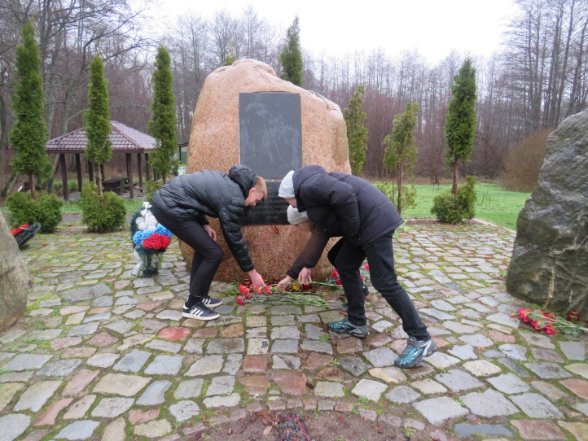
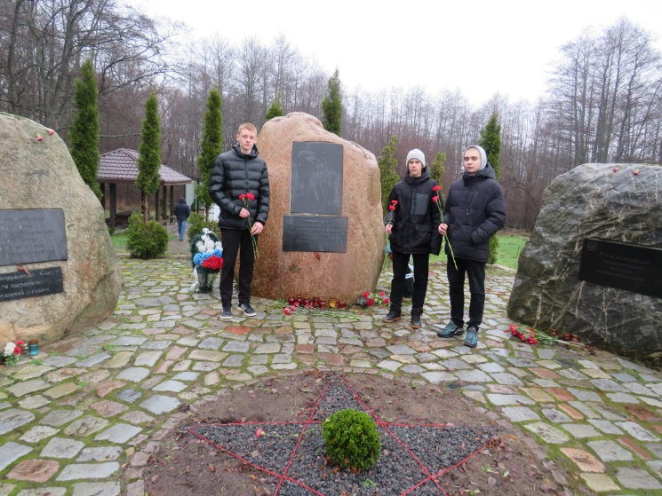
Приложение 1
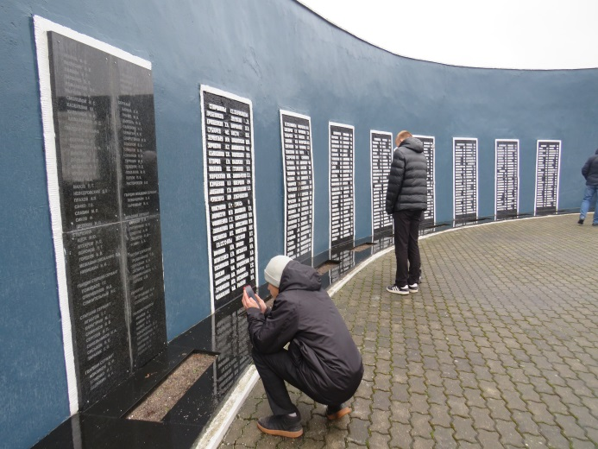
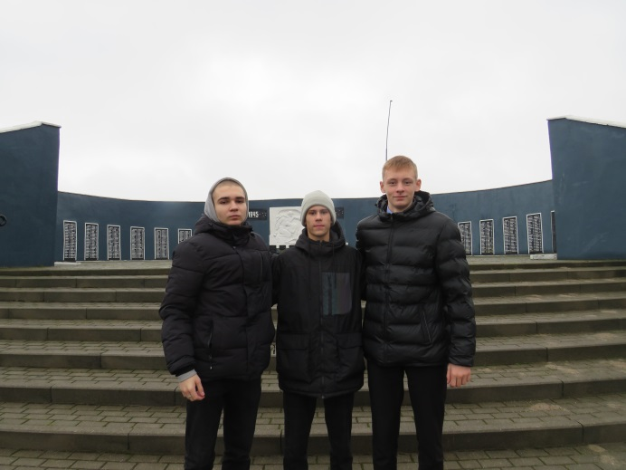
У памятника 2-му гв. Ярцевскому мотоциклетному полку (91-й дивизии)
Мемориальный комплекс в п. Русское
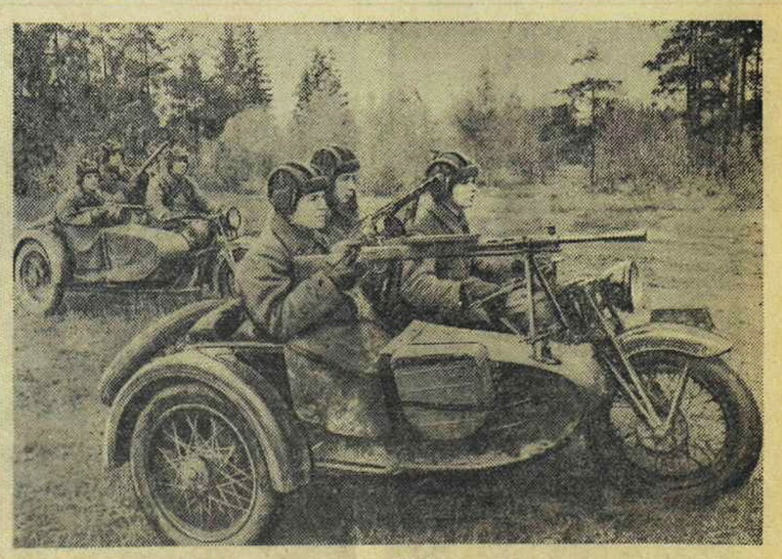

Красная звезда – газета за 14 октября 1941г. фотокорр. В. Гребнёва
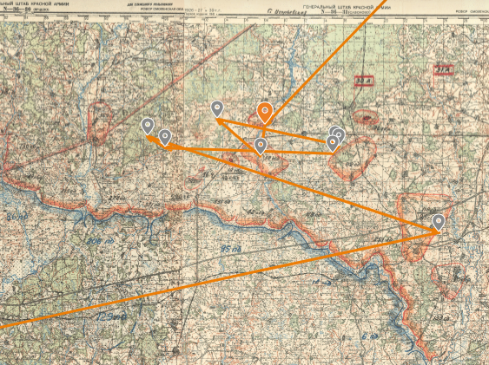
Приложение 2
Бои под Смоленском. Жёлтая траектория – сражения мотоциклетного полка
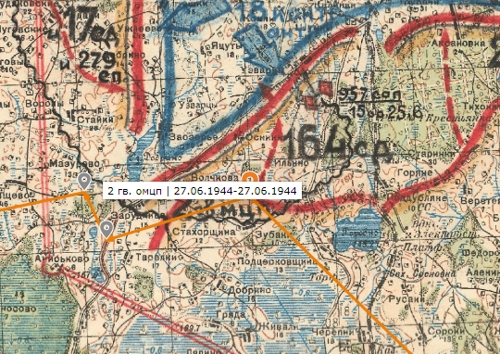

Бои под Витебском.
Приложение 3
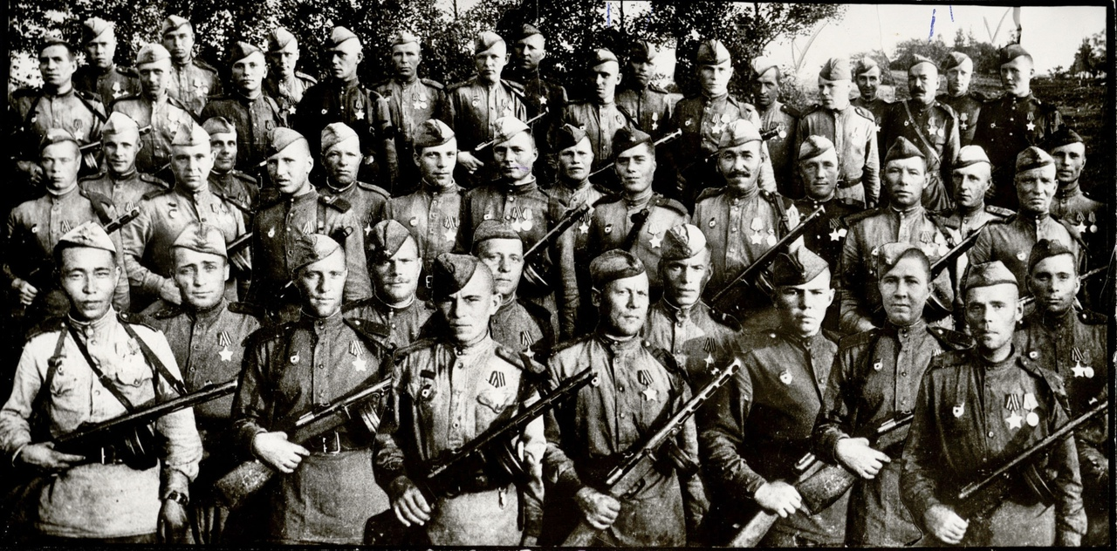
2-й гв. Ярцевский мотоциклетный полк. Каунас. 1944г.
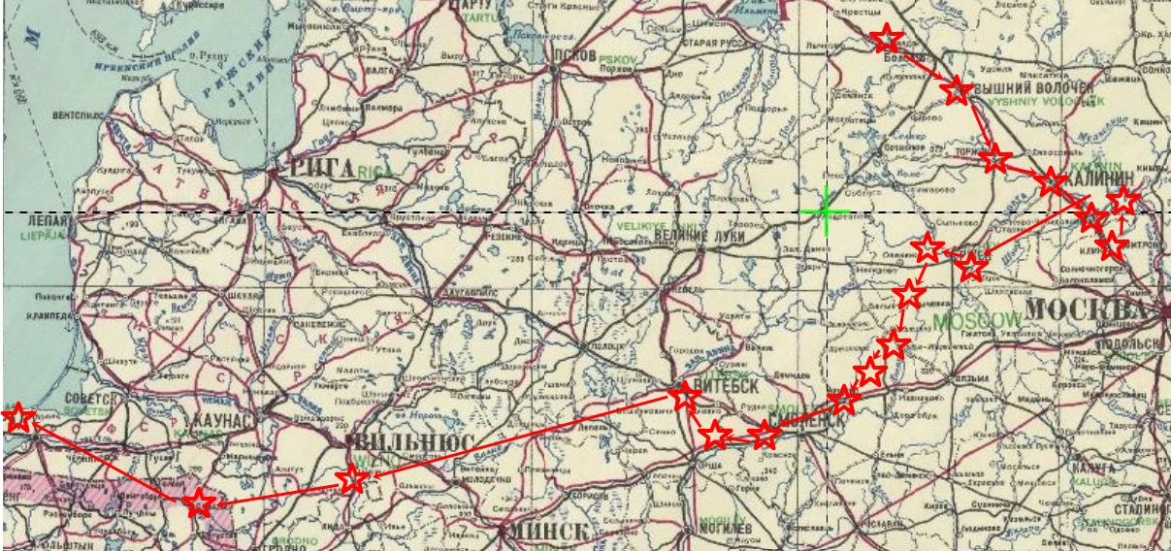

Боевой путь полка.

1 Валдай. Северо-западный фронт.
2.сосредоточиться в районе Старое (южнее Вышнего Волочка).
3. быть готовыми действовать в направлении Торжок — Калинин (Тверь).
4. в район деревни Думаново юго-западнее Торжка.
5. Межурка — Николо-Малица — 600 метров северо-западнее Горбатого моста — южная окраина Дорошихи.
6. Ново-Завидовский.
7. Спас-Заулка.
8. Клин — Высоковск.
9. Затем полк в составе армии в ходе Ржевско-Вяземской операции наступает в общем направлении на Зубцов.
10. Кокош. И левый берег р.Волги в районе деревень Клепенино, Новое Филькино и Петелино.
11. Светелино
12. Рядом город Холм- Жирковский. Княжино. (Вязьма)
13. Лисичино. Городок, Шубино Алтухово. Пеньково. (военные действия)
14. Ярцево. (военные действия)
15. По Минскому шоссе мимо Смоленска.
16. Старое Гончарово. Новая Тухинь. Россасно (Белоруссия)
17. Сосновка, Осиновка (южнее Витебска)
18. Литва . Станция Яшюнай.
19. Сувалки. Брут. 1 января 1945г. 31.А 3 Бел. фронт.
20. Восточная Пруссия.

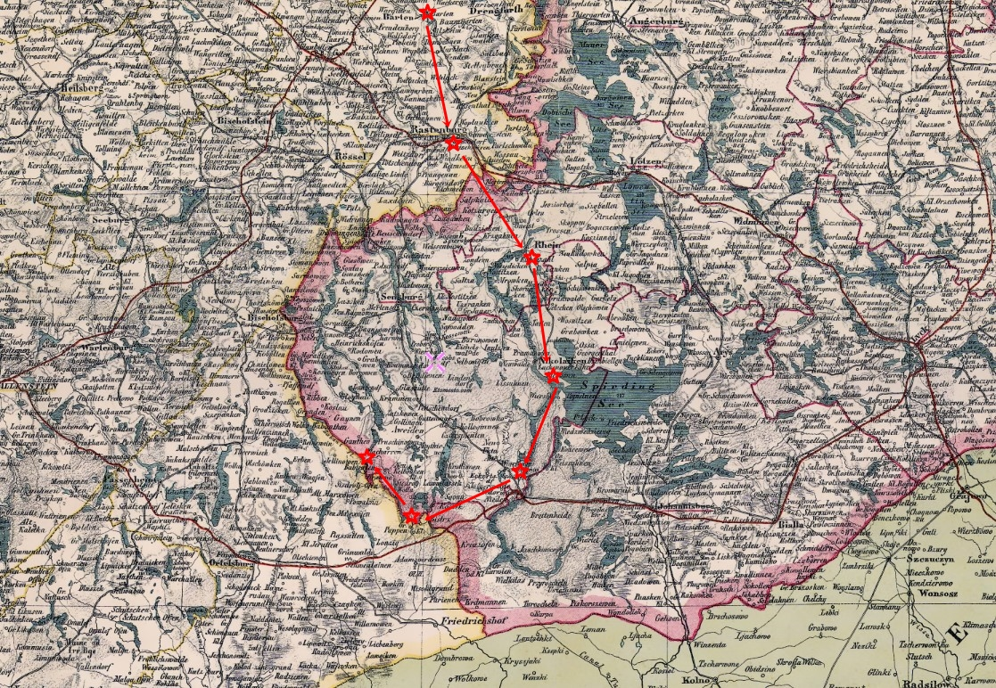
Приложение 4
Бартен, Растенбург, Райн, Николайкен, Рудшанин, Пуппен, Бабинтен. (бои в Пруссии 2-го мотоциклетного полка).
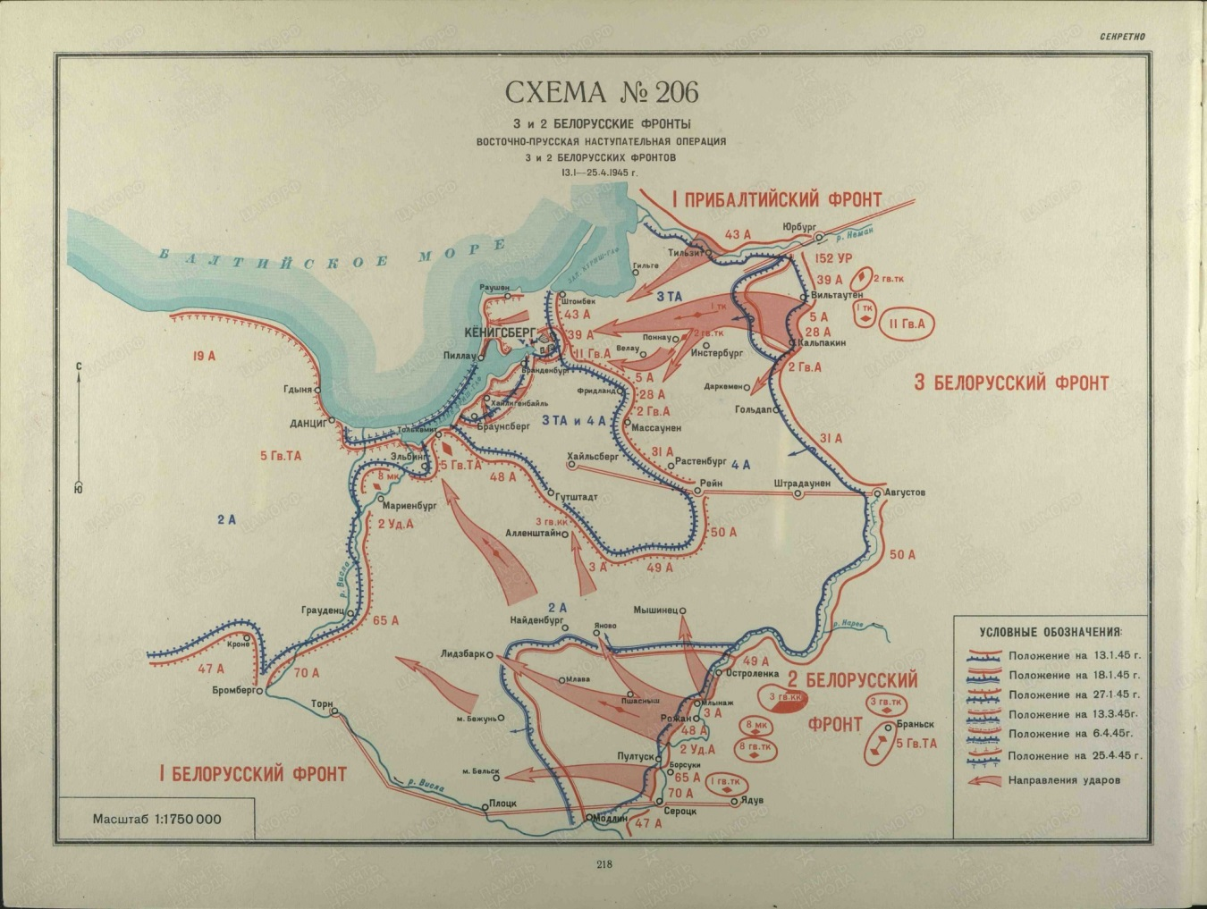

Движение 31-й армии в 1945 году на Растенбург.
Приложение 5
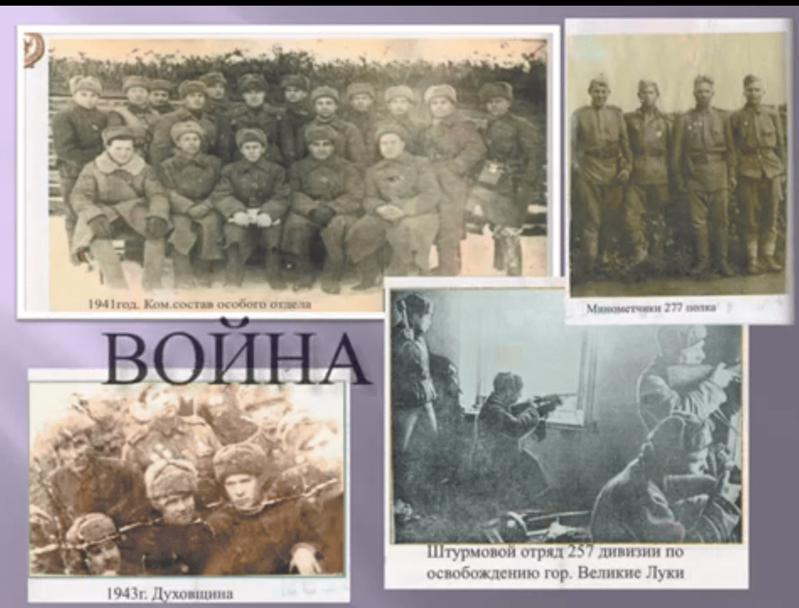
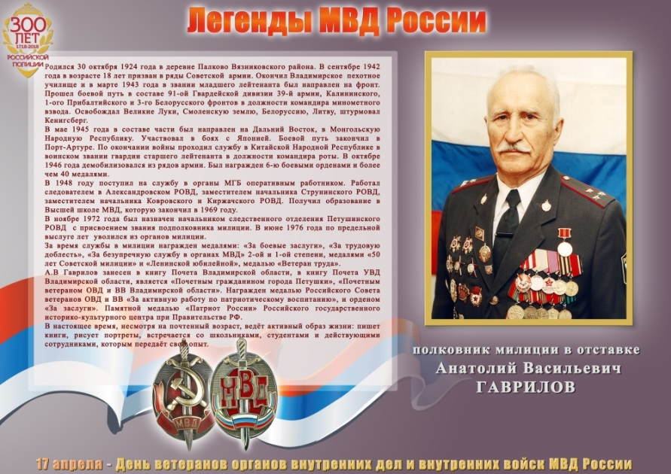
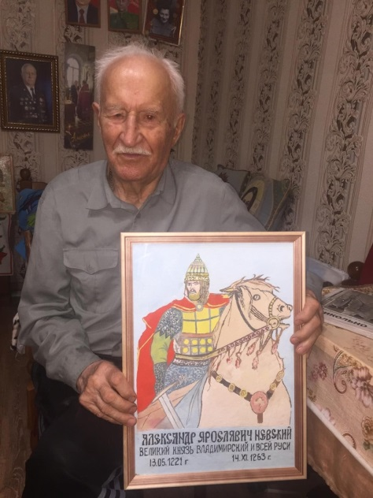
Гаврилов Анатолий Васильевич (95 лет) живёт в г. Петушки Владимирской обл.
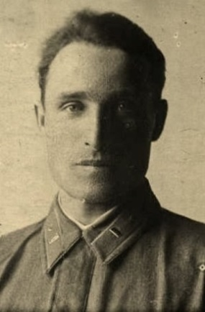
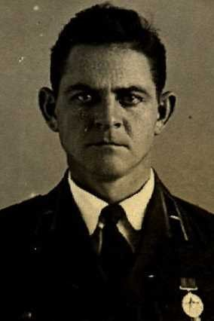
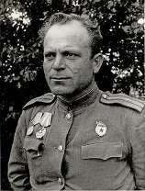
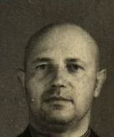
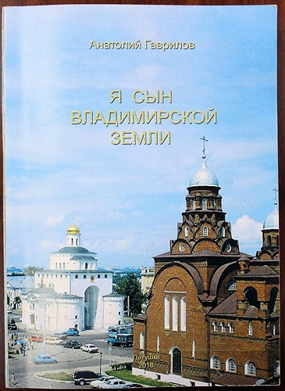
Книгу презентовал в 2018г

Федорченко В.М. Миленький А.М. Полуботко М.Н. Купин М.В.
Командиры полка.
Приложение 6
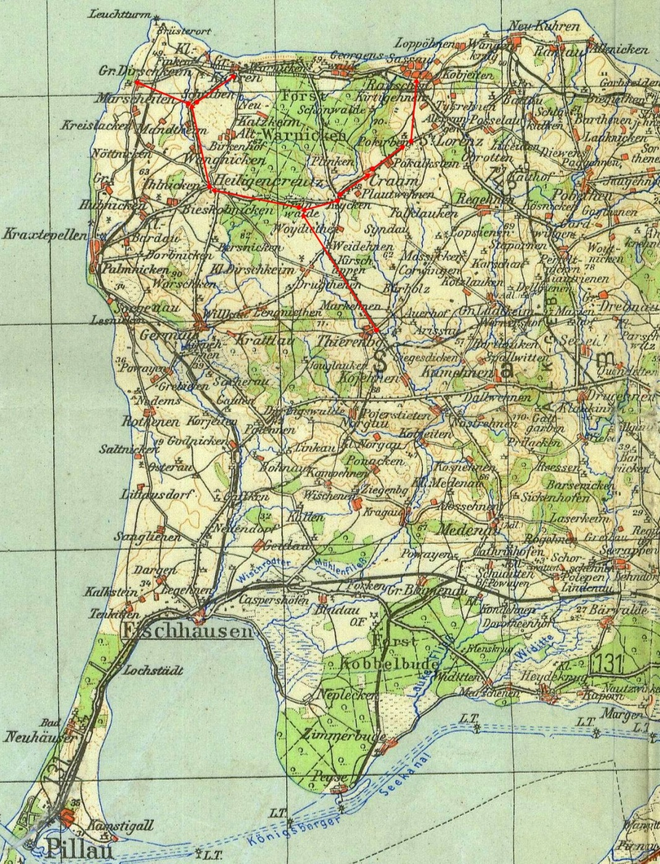

Красные линии – направление разведки мотоциклистов (Рифа Ахтямова)

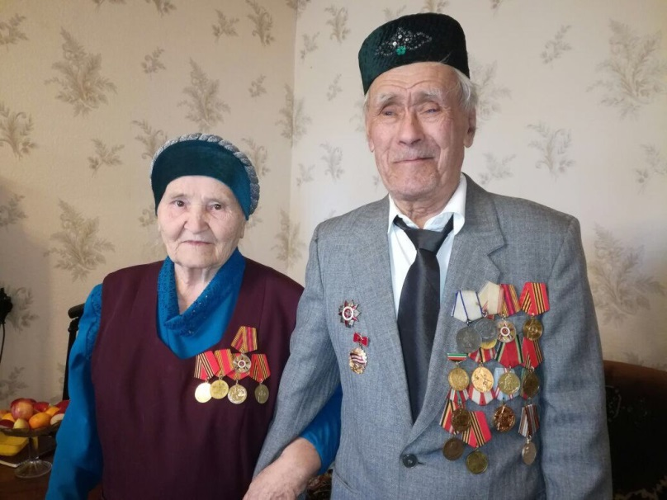
Ахтямов Риф Адиевич родился 2 июля 1926 года в Татарской АССР. Великую Отечественную Войну встретил в родной деревне 15 летним мальчишкой. В ноябре 1943 года 17 летним юношей был призван в Красную Армию, попал в учебный мотоциклетный полк г. Сергач Горьковской области. В марте 1944 года добровольцем ушел на фронт на границу с Белоруссией, г. Орша во II часть Ярцевского гвардейского мотоциклетного полка на главном направлении дорог Москва – Минск. 22 июня 1944 г. западные фронты перешли в наступление
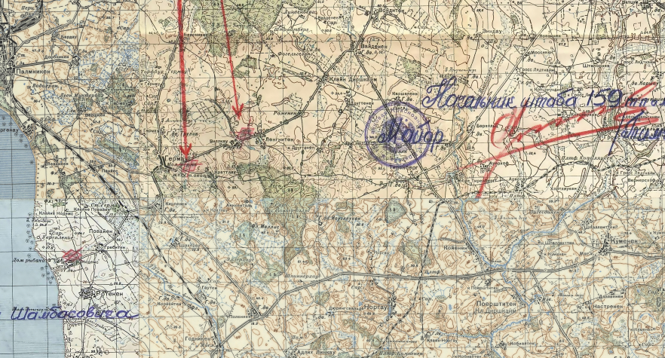
Приложение 7
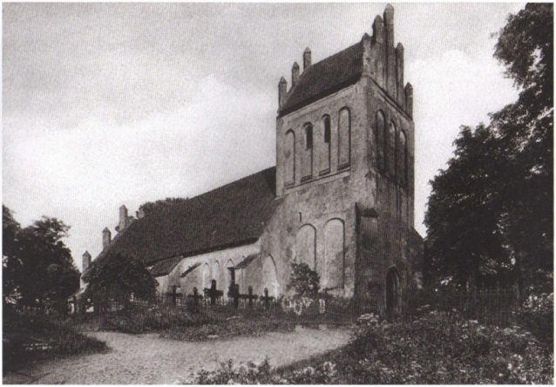
Карта с сайта Министерства обороны. Красным карандашом отметки прорыва 91 дивизии к морю.

Кирха Тиренберг.
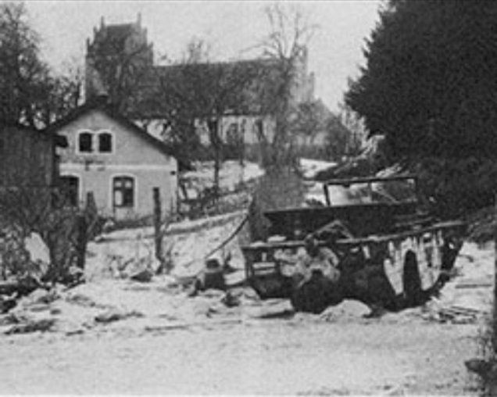
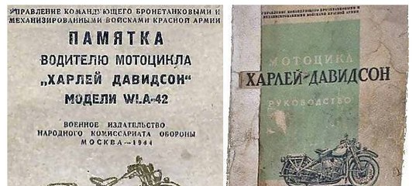
После боёв в Тиренберге. Автомобиль Амфибия пострадавший в бою.

https://www.prussia39.ru/sight/index.php?sid=52 Мемориальный комплекс в п. Русское.
Эренбург И. В любых условиях сражаться стойко. Газета Красная звезда №242 за 14 октября 1941г.
http://www.pobeda1945.su/division/5067 46-й отдельный мотоциклетный полк.
Герасимова С. «Ржевская бойня. Потерянная победа Жукова». Изд. ЭКСМО. М. 2010г
http://militera.lib.ru/memo/russian/rokossovsky/03.html Мемуары К.К. Рокоссовского «На Ярцевских высотах».
Беляев И.Н. «Прописаны навечно. ч.1». Московский рабочий, 1985. с. 145-151).
Сайт Министерства обороны РФ Подвиг народа. Выписка из Наградного листа Купина М.В.
https://warmuseum.by/news/vystavki/virtualnaya-ekspozitsiya-aleksandr-ditlov-snimavshiy-voynu/#D4 Белорусский государственный музей истории ВО войны. Героический Ярцевский полк.
Гольчиков С.А. «Поле боя – Пруссия». Калининград: тип. ООО «Умножение», 2005г. с. 31-35.
Шарипов А.А. «Судьба полководца». М. Воениздат, 1988, с. 371.
Прорыв на Земландском полуострове. А. В. Гаврилов. К 75-летию Великой Победы. Петушинская районная газета №10 за 11 февраля 2020г. с1.
Величко В. ст. «Огонь возмездия». Газете Правда №29 за 3 февраля 1945г.
https://ru.wikipedia.org/wiki/31-я армия СССР
Дударенко М.Л., Перечнев Ю.Г. «Освобождение городов. Справочник по освобождению городов в период Великой Отечественной войны 1941-1945гг». Воениздат. М. 1985г. с. 598.
Прорыв на Земландском полуострове. А. В. Гаврилов. К 75-летию Великой Победы. Петушинская районная газета №10 за 11 февраля 2020г. с2.
Прорыв на Земландском полуострове. А. В. Гаврилов. К 75-летию Великой Победы. Петушинская районная газета №10 за 11 февраля 2020г. с2.
Якимов С.А. «Битва за Восточную Пруссию 1944-1945». Калининград 2018г.
Прорыв на Земландском полуострове. А. В. Гаврилов. К 75-летию Великой Победы. Петушинская районная газета №10 за 11 февраля 2020г. с2.
Людников И.И. «Дорога длиною в жизнь». Воениздат. М. 1969.(с. 36).
Людников И.И. «Дорога длиною в жизнь». Воениздат. М. 1969.(с. 154).
Беспалов В.А. Савчук В.П. «Прорыв на Земландский полуостров». Начало февраля 1945 года. Калининград. 2016г.(с.30).
Беспалов В.А. Савчук В.П. «Прорыв на Земландский полуостров». Начало февраля 1945 года. Калининград. 2016г.
Беспалов В.А. Савчук В.П. «Прорыв на Земландский полуостров». Начало февраля 1945 года. Калининград. 2016г.
Беспалов В.А. Савчук В.П. «Прорыв на Земландский полуостров». Начало февраля 1945 года. Калининград. 2016г.

